Et perfekt match - ABB Jokab sensorer og B&R sikkerhedsteknologi
En bred portefølje forenkler design af beskyttelses- og sikkerhedssystemer
De gennemtestede og innovative sikkerhedssensorer fra ABB Jokab kan nu bruges direkte med den integrerede sikkerhedsteknologi fra B&R. I ABB-porteføljen findes et komplet sæt portlukninger, lysgardiner og sikkerhedsmåtter. Det brede udvalg gør det lettere end nogensinde før at implementere sikkerhedskoncepter.
Sikkerhedsprodukter fra ABB Jokab kan meget let forbindes til B&R's safety I/O-moduler. Både B&R sikkerhedsteknologi og ABB sikkerhedsporteføljen opfylder kravene i ISO 13849-1-standarden op til PL e / Cat. 4.
Reducerede omkostninger
ABB Jokab sikkerhedssensorer understøtter fortrådning af en sikkerhedsfunktion med flere forskellige sensorer forbundet i serie. Det kan f.eks. bruges til at tilslutte en række sikkerhedsporte i serie. Denne tilgang reducerer kabel- og installationsomkostningerne enormt og reducerer dermed også antallet af krævede sikre inputkanaler. Det høje sikkerhedsniveau, PL e / Cat. 4 ændres ikke ved serieforbindelse.
Moderne teknologi
ABB Jokab tilbyder et stort udvalg af sikkerhedskomponenter, der i høj grad forenkler designet af beskyttelses- og sikkerhedssystemer. Det gennemtestede udvalg af innovative sikkerhedsprodukter inkluderer den velkendte Eden-serie af induktive portkontakter og Safeball-enheder til tohåndsstyring.

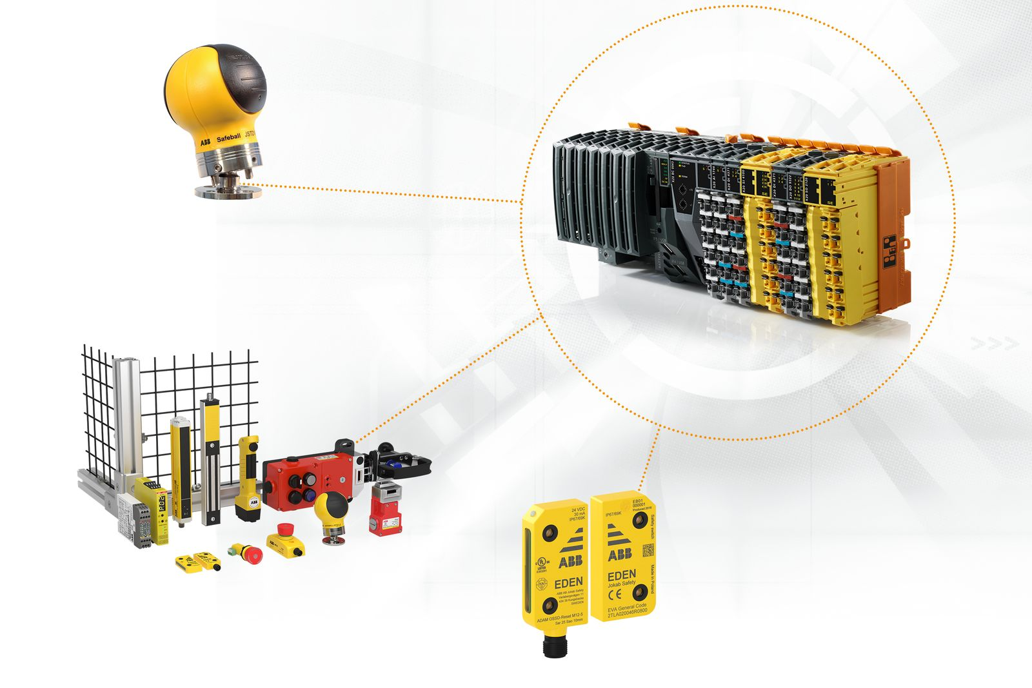
Kombinationen af ABB Jokab sikkerhedssensorer og B&R's egen portefølje gør det enklere end nogensinde før at implementere sikkerhedskoncepter.

Om B&R Industrial Automation i Danmark
B&R i Danmark er et datterselskab af B&R Industrial Automation, som er en innovativ automationsvirksomhed med hovedkontor i Østrig og kontorer i hele verden. Den 6. juli 2017 blev B&R en selvstændig forretningsenhed i ABB Group. Som global markedsleder i industriel automatisering kombinerer B&R den nyeste teknologi med avanceret ingeniørarbejde for at forsyne kunder i stort set alle brancher med de mest optimale løsninger inden for automation og proceskontrol. Firmaets styrings- og drevløsninger samt industri PC’er og visualiseringssystemer sætter nye standarder inden for industriel automation. Med Industrial IoT kommunikationsstandarder som OPC UA, POWERLINK og openSAFETY såvel som den effektive software platform Automation Studio, skubber B&R konstant grænserne for hvad der er muligt inden for automatisering. Den nyskabende ånd og en klar forpligtelse af skabe simple processer sikrer B&R til at være på forkant med industriel automatisering og overstige kundernes forventninger.
Ved genoptryk af denne pressemeddelelse, venligst send en kopi til:
B&R Industrial Automation A/S
Marketingafdeling
Rolundvej 17-19
5260 Odense S
office.dk@br-automation.com

